Белорусский государственный технологический университет

Факультет информационных технологий

Кафедра программной инженерии

 Лабораторная работа № 2

По дисциплине «Основы алгоритмизации и программирования»

На тему «Работа с файлами на языке Cи»

Выполнил:

Федорович Вадим

Студент 1 курса 8 группы

Преподаватель: асс. Андронова М.В.

Минск, 2024



*Вариант 14*

**

#include <iostream>

#include <stdio.h>

int main() {

setlocale(LC_ALL, "");

const int SIZE = 10;

FILE* f;

FILE* g;

int str[SIZE] = { 1, 2, 1, 2, 5, 6, 7, 8 ,9, 4 };

int encountered[SIZE] = { 0 }; // Массив для отслеживания встреченных чисел

int number;

fopen_s(&f, "task1.txt", "w"); // Открытие файла для записи

for (int i = 0; i < SIZE; i++) {

fprintf(f, "%d ", str[i]);

}

printf("\nМассив загружен в task1.txt\n");

fclose(f);

fopen_s(&f, "task1.txt", "r");// Открытие файла для чтения

printf("Содержимое файла task1.txt:\n");

fopen_s(&g, "task1212.txt", "w"); // Открытие файла для записи

while (fscanf_s(f, "%d", &number) == 1) { // Пока есть числа для считывания из файла f

// Проверяем, встречалось ли это число ранее

if (!encountered[number]) {

fprintf(g, "%d ", number); // Если число еще не встречалось записываем его в файл g

// Помечаем число как встреченное

encountered[number] = 1;

}

}

fclose(f);

fclose(g);

return 0;

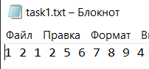 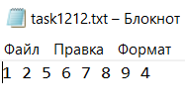 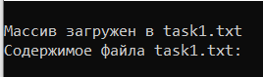

**

#include <iostream>

#include <stdio.h>

int main() {

setlocale(LC_ALL, "RUS");

using namespace std;

FILE* f;

FILE* g;

char str1[50];

int number = 0; char* num;

printf("Введите номер столбца, который хотите записать в файл: ");

scanf_s("%d", &number);

fopen_s(&f, "ffff.txt", "r"); // Открытие файла для чтения

if (f == nullptr) { // проверка

cout << "Ошибка открытия файла ffff.txt\n";

return 1;

}

num = fgets(str1, sizeof(str1), f); // num = 1 строка для получения кол-ва столбцов

if ((int)num < number || number < 1) {

printf("В файле нет столько столбцов(( ");

return 0;

}

else {

fopen_s(&g, "gggg.txt", "w"); // Открытие файла для записи

if (g == nullptr) { // проверка

cout << "Ошибка создания файла gggg.txt\n";

return 1;

}

int stolbec;

while (fgets(str1, sizeof(str1), f) != nullptr) { // читаем строки, пока файл не кончится

for (int i = 0; i < number; i++) { // читает строки

if (i == (number - 1)) { // остановка перед заданным числом

stolbec = str1[i] - '0'; // Отниманимаю '0' тк принимаем кодироку, а не число

fprintf(g, "%d", stolbec);

break; // пропускаем цикл

}

}

}

fclose(f);

fclose(g);

return 0;

}

}

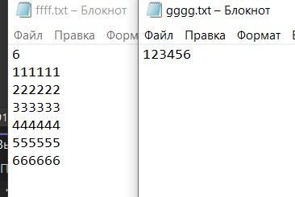 **

*Дополнительные задания:*

*Варинат 4*

**

#include <stdio.h>

int main() {

FILE* f;

FILE* g;

int str[50];

fopen_s(&f, "fileA.txt", "r"); // Проверка открытия файла

fopen_s(&g, "fileB.txt", "w");

int i = 0;

while (fscanf_s(f, "%d", &str[i]) == 1) { // Читаем числа из файла

i++;

}

for (int j = 0; j < i; j++) {

if (str[j] > 0) {

fprintf(g, "%d ", str[j]); // Записываем положительные числа в файл

}

}

fclose(g);

fclose(f);

return 0;

}

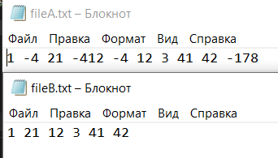 **

**

#include <stdio.h>

#include <iostream>

int main() {

FILE* f;

FILE* g;

int str[50], x;

setlocale(LC_ALL, "rus");

printf("Введите число х: ");

scanf_s("%d", &x);

fopen_s(&f, "f.txt", "r"); // Открыли для чтения

fopen_s(&g, "g.txt", "w"); // Открыли для ввода

int i = 0;

while (fscanf_s(f, "%d", &str[i]) == 1) { // Читаем числа из файла

i++;

}

for (int j = 0; j < i; j++) {

if (str[j] > x) {

fprintf(g, "%d ", str[j]); // Записываем положительные числа в файл

}

}

printf("Программа завершена");

fclose(g);

fclose(f);

return 0;

 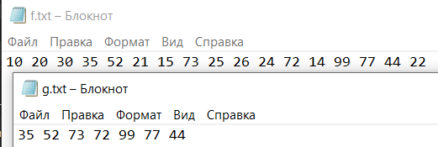



#include <stdio.h>

#include<iostream>

// Задача:

// Компоненты файла fA – вещественные числа (положительные и отрицательные). Определить и вывести на экран порядковый номер того из них,

//которое наиболее близко к введенному пользователем целому числу.

int main() {

FILE* f;

int str[50], x;

int difference, mindifference = 999, count, number;

setlocale(LC_ALL, "rus");

printf("Введите число х: ");

scanf_s("%d", &x);

fopen_s(&f, "fileA.txt", "r"); // Проверка открытия файла

int i = 0;

while (fscanf_s(f, "%d", &str[i]) == 1) { // Читаем числа из файла и считаем кол-во

i++;

}

for (int j = 0; j < i; j++) {

difference = abs(x - str[j]); // считаем разницу

if (mindifference > difference) { // считаем минимальную разницу

mindifference = difference;

number = j+1; // Номер элемента

count = str[j]; // элемент

}

}

printf("Порядковый номер ближайшего числа:\n");

printf("%d\n", number);

printf("Само число: \n");

printf("%d\n", count);

fclose(f);

return 0;

}

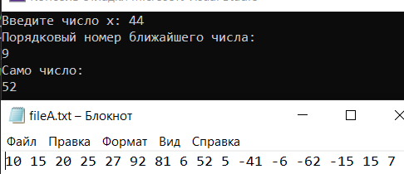



#include<iostream>

#include<stdio.h>

int main() {

FILE* g;

FILE* f;

setlocale(LC_ALL, "rus");

char str1[50], str2[50], str3[50], str4[50], str5[50], str6[50];

fopen_s(&f, "F1.txt", "w");

printf("Введите сторок № 1");

gets_s(str1);

fputs(str1, f);

fputs("\n", f);

printf("Введите сторок № 2");

gets_s(str2);

fputs(str2, f);

fputs("\n", f);

printf("Введите сторок № 3");

gets_s(str3);

fputs(str3, f);

fputs("\n", f);

printf("Введите сторок № 4");

gets_s(str4);

fputs(str4, f);

fputs("\n", f);

printf("Введите сторок № 5");

gets_s(str5);

fputs(str5, f);

fputs("\n", f);

printf("Введите сторок № 6");

gets_s(str6);

fputs(str6, f);

fputs("\n", f);

fclose(f);

fopen_s(&f, "F1.txt", "r");// открыли для чтения

fopen_s(&g, "F2.txt", "w");// открыли для записи

int i = 0;

while (fgets(str1, sizeof(str1), f) != nullptr)

{

if (str1 == NULL); // Считаем кол-во строк; если строка закончилась i++

i++;

if (i%2 == 0) { // Если строка четная, записываем ее в F2

fputs(str1, g);

}

}

fclose(f);

fclose(g);

} 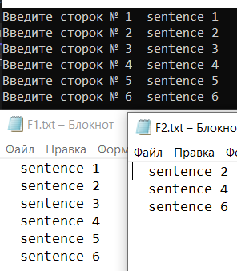



#include <iostream>

int main() {

setlocale(LC_ALL, "RUS");

FILE* f;

char str1[50];

float x;

float num1, num2, hsum, difference, mindifference = 999;

float count1, count2;

printf("Введите цифру x: ");

scanf_s("%f", &x);

if (x > 8) { // проверка

printf("Введите цифру: \n");

return 1;

}

fopen_s(&f, "fileA.txt", "r"); // Проверка открытия файла

if (f == nullptr) {

perror("Ошибка открытия файла");

return 1;

}

while (fgets(str1, sizeof(str1), f)) { // Читаем строку из файла

for (int i = 0; i < sizeof(str1); i++) {

// Здесь переменные получают кодировку числа, немного оригинальности

if (i % 2 == 0) {

num1 = (str1[i] - '0'); // Отниманимаю '0' тк принимаем кодироку, а не число

num2 = (str1[i + 1] - '0');

hsum = (num1 + num2) / 2; // Среднее арифметическое

difference = abs(hsum - x); // Разница

if (mindifference > difference) { // нахождение мин разницы

mindifference = difference; // и чисел ее нахождения

count1 = num1;

count2 = num2;

}

}

}

}

printf("Два члена этой последовательности, среднее арифметическое которых ближе всего к числу х:\n");

printf("%f, %f\n", count1, count2);

printf("Разница: \n");

printf("%f\n", mindifference);

fclose(f);

return 0;

}

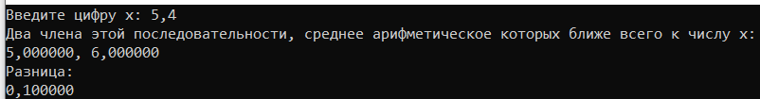



#include <iostream>

#include <stdio.h>

#include <cctype>

int main() {

setlocale(LC_ALL, "RUS");

using namespace std;

FILE* f;

FILE* g;

char str1[50], str2[50], str3[50], str4[50], str5[50];

bool flag = true;

fopen_s(&f, "ffff.txt", "w"); // Открытие файла для записи

if (f == nullptr) { //проверка на открытие

cout << "Ошибка открытия файла ffff.txt\n";

return 1;

}

printf("Введите строку №1: "); // вносим строки в файл

gets_s(str1);

fwrite(str1, strlen(str1), 1, f);

fputs("\n", f);

printf("Введите строку №2: ");

gets_s(str2);

fwrite(str2, strlen(str2), 1, f);

fputs("\n", f);

printf("Введите строку №3: ");

gets_s(str3);

fwrite(str3, strlen(str3), 1, f);

fputs("\n", f);

printf("Введите строку №4: ");

gets_s(str4);

fwrite(str4, strlen(str4), 1, f);

fputs("\n", f);

printf("Введите строку №5: ");

gets_s(str5);

fwrite(str5, strlen(str5), 1, f);

fputs("\n", f);

printf("\nСтроки загружены\n");

fclose(f);

fopen_s(&f, "ffff.txt", "r"); // Открытие файла для чтениия

if (f == nullptr) {// проверка

cout << "Ошибка открытия файла ffff.txt для чтения\n";

return 1;

}

fopen_s(&g, "gggg.txt", "w"); // Открытие файла для записи

if (g == nullptr) { // проврка

cout << "Ошибка создания файла gggg.txt\n";

return 1;

}

while (fgets(str1, sizeof(str1), f) != nullptr) { // получаем строки до конца файла

flag = true; // Сбрасываем флаг перед каждой новой строкой

for (int i = 0; str1[i] != '\0'; i++) {

if (isdigit(str1[i])) { // Проверка на цифру

flag = false;

break; // прекращаем цикл for

}

}

if (flag == true) { // Если в строке нет цифр, записываем ее в файл gggg.txt

fputs(str1, g); // записивываем строку

}

}

fclose(f);

fclose(g);

return 0;

}

